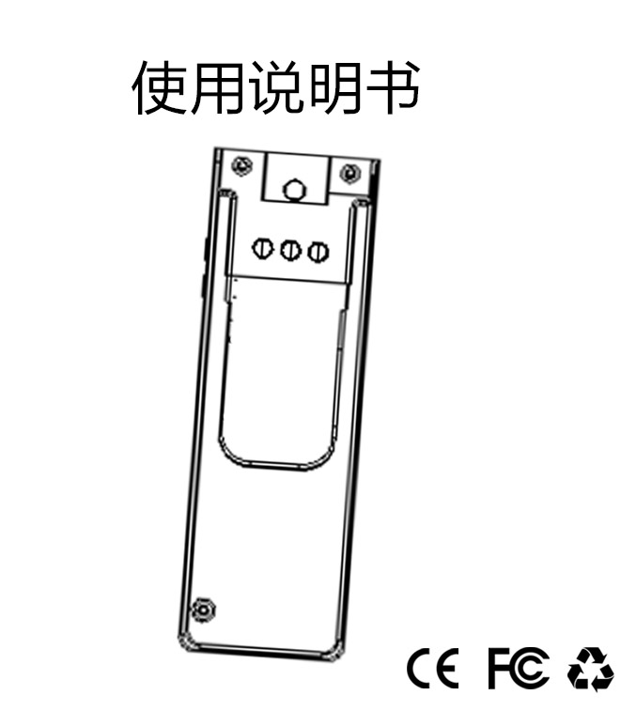

封面

一.产品特点

1. 可边充边录

2. 夜视功能.

3. 视频格式:1280X720P与1920X1080P

4. 移动侦测摄像(可设置)

5.一键单独高清录音

6. 支持8--128G的大容量TF卡

7. 电脑摄像头功能

8. 摄像头可旋转180度

9. 支持循环录像(可设置)

第1页

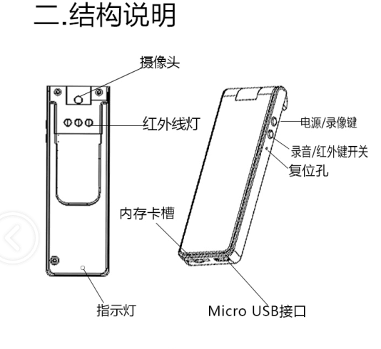

第2页

三.操作指南1

充电:

本机内置可充电锂电池,初次使用时,请先进行充电如下:

1.使用USB与电脑连接充电。

2.使用500MAH的充电器进行充电;在摄像或录音时,连接充电宝或充电器充电可实现边充边录;

3.充电时灯长亮,大约充3－4小时即可充满。

4.如果插卡不能录像,将本机连接电脑格式化内存卡: fat32 选32k， exfat 选128k

**注意:**

1.在低电量时,会自动停止录像录音,并自动保存关机。

2.开机无卡,蓝灯会一直快闪。

3.内存卡录制满时,蓝红灯同时快闪。

4.机器空闲(非录音录像状态)3分钟会自动关机。

5.注意不能用大功率充电器充电以免缩短电池的使用寿命。

6.使用后,请及时对产品进行充电,避免长时间处于低电量状态。

第3页

操作指南2

开机:

长按开机键三秒亮灯开机。

录像:

待机状态下,短按"电源/录像键",蓝灯慢闪几下熄灭开始录像.再短按"电源/录像键"停止录像并保存,蓝灯亮起。

录像自动分段保存,循环模式下5分钟为一段,非循环模式下8分钟为一段。

录音:

短按"录音键",红灯慢闪几下熄灭,开始录音;再短按"录音键"停止录音并保存,蓝灯亮起。

录音自动分段保存60分钟为一段。

开启/关闭红外灯：

待机、录像模式下,长按"录音键"2秒开启/关闭红外灯,红灯亮起/熄灭。

复位:

产品在无响应时,可用牙签剌一下复位孔即可正常工作。

PC摄像头:

不插内存卡时,连接电脑即可作为PC摄像头使用。

第4页

操作指南3

设置:

产品支持720P与1080P(默认)录像切换,循环录像(默认关),移动侦测(默认关),时间水印(默认开)。

开关自定义,用户只需插卡接入电脑USB端口,打开TF卡根目录名为SETTINGS的

txt文档,里面有默认为"1,0,0,1"的内容.4个数字可选0或1(第一个数字:0为720P,1为1080P;后3个分别对应循环录像,移动侦测,时间水印:0为关闭,1为开启).修改保存文档,重新开机即可生效.删除此文档会恢复默认设置。

连接电脑

使用USB数据线连接电脑,,可以读内存卡.在我的电脑里出现可移动磁

盘,点击进去,摄像文件保存目录为:*:\VIDEO中,录音文件保存目录为:*:\RECORD中。

修改时间

产品插内存卡后,开机后再连接电脑,内存卡上会产生一个时间文本

settime.txt,打开并修改时间数值保存即可.如:2017-03-28,23:59:59 分别是2017年,3月28日23点59分59秒。成功后txt中的时间会恢复初始时间。

第5页

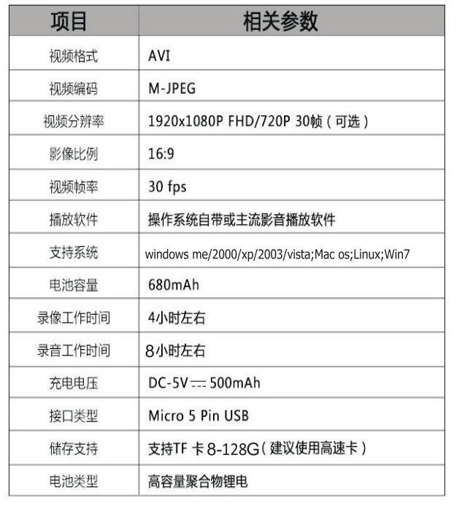

第6页

注意事项

使用产品前请详细阅读本手册,并保存以备将来使用。

1.本机不带内存,使用前请先插入TF卡.插拔TF卡时请先关机。

2.为避免因误操作或本机故障而可能引起的数据丢失风险,请经常在电脑上进行数据备份。

3.未经他人充许的摄像或录音行为所引起的纠纷,与本产品无关,本公司概不负责。

4.本公司尽力确保说明书的内容完整,因技术和生产的批次不同,如有和录音笔

不相符的内容,请以录音笔为准。

5.本产品自出售之日起(以购机凭证日期为准)一年实行免费保修。

6.自行拆卸或人为损坏产品或超过保修期,维修时收取零件等相应的成本费。

特别提示:机器返修时,请将单机返回即可,对于随卡返修的,内存卡丢失或信息丢件,本公司不对此负责任。

第7页

警告:

为了保持产品性能,不要将产品放置在炎热,寒冷,多尘或高湿的环境下中存放或使用。

如浴室,或直接暴露在直射的阳光下或类似高温环境(如烈日暴晒车内)。

不要靠近强磁场,如电视机,音响,电磁炉,微波炉等。

不要放置在强烈震动或不稳定的地方,如汽车仪表盘或未固定的架子上。

安全:

不要试图拆开或改装本产品。

不要将异物置入本产品。

防止产品跌落或掉入水中或火中。

若长时间不使用,请隔1个月给本产品充电/放电一次。

第8页